ZP/PN/12/2019/DZZ

Załącznik nr 15 do umowy

PLAN ZALESIEŃ
DLA NIERUCHOMOŚCI GMINY WROCŁAW

Plan opracowano
w Biurze Urządzania Lasu i Geodezji Leśnej Oddział w Brzegu

Plan opracowali:
mgr inż. Paweł Stelter, mgr inż. Paweł Orzełek

Sprawdził:
Zastępca Dyrektora Oddziału
..........................................................................
mgr inż. Marek Matyjaszczyk

sekretariat@brzeg.buligl.pl
www.brzeg.buligl.pl Akceptuje:
Dyrektor Oddziału
.............................................
mgr inż. Janusz Bańkowski

BRZEG 2018

Spis treści
1. Podstawa prawna 5
2. Ogólna charakterystyka terenu 6
1.1. Charakterystyka gleb i utworów geologicznych 6
1.1. Regionalizacje 6
2.1.1. Regionalizacja fizyczno-geograficzna 6
2.1.2. Regionalizacja geobotaniczna 7
2.2. Hydrografia 7
2.3. Charakterystyka czynników klimatycznych dla miasta Wrocławia 10
3. Badania glebowo-siedliskowe 11
4. Inwentaryzacja istniejących zadrzewień 14
5. Zalecenia do prac zalesieniowych 16
5.1. Przygotowanie gleby, metoda sadzenia 18
5.2. Więźby sadzenia oraz skład gatunkowy 18
6. Charakterystyka wyłączeń taksacyjnych na poszczególnych działkach 20
7. Czynniki kształtujące zagrożenie pożarowe 24
8. Ocena udatności upraw 25
9. Wykaz skrótów i symboli stosowanych w opracowaniu 26
9.1. Typy siedliskowe lasu i ich warianty uwilgotnienia 26
9.2. Stan siedliska 26
9.3. Typy i podtypy gleb 27
9.4. Forma próchnicy 27
9.5. Grupy i podgrupy granulometryczne utworów glebowych 27
9.6. Stopień uwilgotnienia gleby 27
9.7. Utwory geologiczne 28
9.7.1. Stratygrafia 28
9.7.2. Petrografia 28
9.8. Stopnie pokrycia powierzchni przez gatunek rośliny wg skali Braun-Blanqueta 29
10. Spis ilustracji 30
11. Spis tabel 30
12. Literatura 30
13. Załączniki 32

- Podstawa prawna
Podstawą prawną do opracowania „Planu zalesień” jest UMOWA Nr DZ2.422.40.2018.1.MM zawarta w dniu 05.10.2018 roku we Wrocławiu, pomiędzy: Gminą Wrocław - Zarządem Zieleni Miejskiej z siedzibą przy ul. Trzebnickiej 33, 50-231 Wrocław a Biurem Urządzania Lasu i Geodezji Leśnej Oddział w Brzegu z siedzibą przy ul. Piastowskiej 9, 43-300 Brzeg.
Tabela 1. Zestawienie działek ewidencyjnych terenu objętego „Planem zalesień”
Obręb | Arkusz | Nr działki | Pow. działki [ha]
Osobowice | 11 | 2/1 | 8,64
Ratyń | 10 | 8/1 | 2,30

Plan zalesień został przygotowany w oparciu o następujące dokumenty:
1) UCHWAŁA NR LIV/3243/06 RADY MIEJSKIEJ WROCŁAWIA z dnia 06 lipca 2006 r. w sprawie uchwalenia miejscowego planu zagospodarowania przestrzennego obszaru w rejonie zespołu urbanistycznego Las Osobowicki południowej części Osobowickich Pól Irygacyjnych we Wrocławiu.
2) UCHWAŁA NR LIV/3248/06 RADY MIEJSKIEJ WROCŁAWIA z dnia 06 lipca 2006 r. w sprawie uchwalenia miejscowego planu zagospodarowania przestrzennego obszaru w rejonie zespołu urbanistycznego Klin Ratyński II oraz fragmenty makrownętrza rzeki Bystrzycy we Wrocławiu.
3) Powiatowy program zwiększania lesistości Miasta Wrocławia - Załącznik do uchwały Nr LII/3183/06 Rady Miejskiej Wrocławia z dnia 8 czerwca 2006 roku.
4) Zasady Hodowli Lasu 2003 r.
5) Instrukcja Ochrony Lasu 2005 r.
6) USTAWA z dnia 7 czerwca 2001 r. o leśnym materiale rozmnożeniowym. (Dz. U. Nr 73, poz.761 z póź. zm.).
7) Instrukcja ochrony przeciwpożarowej lasu 2012 r.

- Ogólna charakterystyka terenu

  - Charakterystyka gleb i utworów geologicznych
W centralnej części Wrocławia gleby wytworzyły się z utworów aluwialnych (akumulacji rzecznej) wypełniających dno doliny Odry. Są to gleby zaliczane do mad rzecznych oraz gleb gruntowo-glejowych (Kabała i Chodak, 2002). W północnej oraz południowej części Wrocławia gleby wytworzyły się na utworach polodowcowych. Charakterystyczne dla Równiny Wrocławskiej są czarne ziemie zajmujące część powierzchni w południowych rejonach miasta.
Na podobnych utworach geologicznych, w wyższych położeniach (mniej wilgotnych), wytworzyły się gleby brunatne oraz gleby płowe (Huczyński i Szerszeń, 1994). W zachodniej części miasta gleby te utworzyły mozaikę przestrzenną. W północno-wschodniej części miasta (rejon Psiego Pola i Zakrzowa) dominują gleby płowe wytworzone z utworów lodowcowych.
Na obszarze będącym przedmiotem opracowania wytworzyło się kilka podtypów gleb. Na działce nr 8/1 (obręb Ratyń) z piasków i żwirów dolin dennych (Qfp), wytworzyły się gleby rdzawe właściwe (RDw) oraz w wyniku procesu deluwialnego - niewielki fragment gleby deluwialnej brunatnej (Dbr) wytworzonej z deluwiów (Qd). Na działce nr 2/1 (obręb Osobowice) dominuje podtyp mady rzecznej brunatnej (MDbr) wytworzonej z osadów rzecznych (Qmd) oraz podtyp gleby industrioziemnej i urbanoziemnej o niewykształconym profilu (AUi) wytworzonej na utworze antropogenicznym (Qan).

  - Regionalizacje
    - Regionalizacja fizyczno-geograficzna
Pod względem podziału fizyczno-geograficznego, teren będący przedmiotem opracowania położony jest w następujących jednostkach fizyczno-geograficznych Polski (Kondracki 2018):
OBSZAR: EUROPA ZACHODNIA
PODOBSZAR: POZAALPEJSKA EUROPA ŚRODKOWA (3)
STREFA: LASÓW MIESZANYCH
PROWINCJA: NIŻ ŚRODKOWOEUROPEJSKI (31)
PODPROWINCJA: NIZINY ŚRODKOWOPOLSKIE (318)
MAKROREGION: NIZINA ŚLĄSKA (318.5)
MEZOREGION: PRADOLINA WROCŁAWSKA (318.52) – obręb Osobowice
MEZOREGION: RÓWNINA WROCŁAWSKA (318.53) – obręb Ratyń

Mezoregion Pradolina Wrocławska to specyficzny mezoregion długości ponad 100 km i powierzchni 1220 km². Podłoże tego obszaru stanowią plejstoceńskie i holoceńskie osady rzeczne w postaci tarasów – holoceńskiego wysłanego madami oraz wyższych plejstoceńskich warstw piaszczystych. Obszar ten jest silnie przekształcony, a najlepiej zachowane fragmenty cennych lasów zostały objęte ochroną w postaci rezerwatów przyrody.
Mezoregion Równina Wrocławska rozpościera się Pradoliną Wrocławską a Przedgórzem Sudeckim oraz od doliny Kaczawy po dolinę Nysy Kłodzkiej. Przecinają go dopływy Odry: Oława, Ślęża i Bystrzyca. Jest to dosyć płaska kraina o charakterze rolniczym, jednak zróżnicowana ze względu na rodzaj gruntów i gleb.

    - Regionalizacja geobotaniczna
Pod względem podziału geobotanicznego analizowany obszar, położony jest w następujących jednostkach geobotanicznych (Szafer, 1977):
PAŃSTWO HOLARKTYKA
OBSZAR: EUROSYBERYJSKI
PROWINCJA: ŚRODKOWOEUROPEJSKA
PODPROWINCJA: ŚRODKOWOEUROPEJSKA WŁAŚCIWA
DZIAŁ: BRANDEBURSKO - WIELKOPOLSKI (B)
KRAINA: DOLNOŚLĄSKA (B.5)
OKRĘGI: OLEŚNICKI (B.5.1.)

  - Hydrografia
Według „Podziału hydrograficznego Polski” cały obszar należy do zlewni Odry.
Numer  zlewni | Rząd  rzeki | Nazwa zlewni
13392 | III | - Trzciana
134975 | IV | - Bystrzyca od dopływu z Żar do Ryńki

Ogólna charakterystyka cieków wodnych bezpośrednio przylegających do opracowanego terenu:
Trzciana – sztuczny strumień o charakterze odwadniającym pola irygacyjne. Został on wytyczony w II połowie XIX wieku. Trzciana posiada długość 8,6 km. Początek strumienia jest we Wrocławiu, zaczyna się na wschodnim skraju Osobowic, przy ogródkach działkowych obok linii kolejowej do Poznania. Najpierw płynie na północ, następnie skręca na północny zachód, przecina pola irygacyjne, omijając zabudowania Rędzina i Lesicy. Po przecięciu wałów przeciwpowodziowych wpływa do Lasu Rędzińskiego, następnie skręca na zachód, a na wysokości ujścia Bystrzycy (po przeciwnej stronie Odry) wpada do Odry. Na tym końcowym odcinku znajduje się jeszcze krótki, długości pół kilometra kanał, łączący Trzcianę ze zmierzającą do Odry Widawą.
Bystrzyca - rzeka płynąca w województwie dolnośląskim, odwadniająca znaczny obszar Sudetów Środkowych. Źródła rzeki znajdują się pod Leszczyńcem w Górach Suchych (będących częścią Gór Kamiennych), na wysokości około 618 m n.p.m., powyżej Bartnicy. W górnym biegu Bystrzyca rozdziela Góry Suche na południowym zachodzie oraz Góry i Pogórze Wałbrzyskie na zachodzie od położonych w jej zakolu na wschód Gór Sowich i części Wzgórz Włodzickich. https://pl.wikipedia.org/wiki/Bystrzyca_(dop%C5%82yw_Odry) - cite_note-staffa-2Jej górski odcinek powyżej krawędzi na linii sudeckiego uskoku brzeżnego w Bystrzycy Górnej liczy około 26 km. W niższym położeniu rzeka przepływa przez Przedgórze Sudeckie i Nizinę Śląską. Przepływa przez miasta: Świdnicę, Głuszycę, Jedlinę-Zdrój, Kąty Wrocławskie oraz osiedla Wrocławia: Leśnicę, Złotniki, Stabłowice, Marszowice, Pracze Odrzańskie. We Wrocławiu uchodzi do Odry na wysokości około 110 m n.p.m.
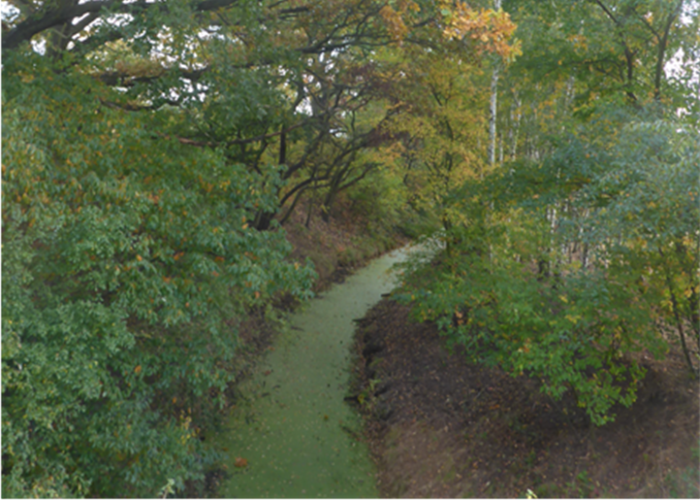
Rys. 1. Rzeka Trzciana przy granicy z działką nr 2/1

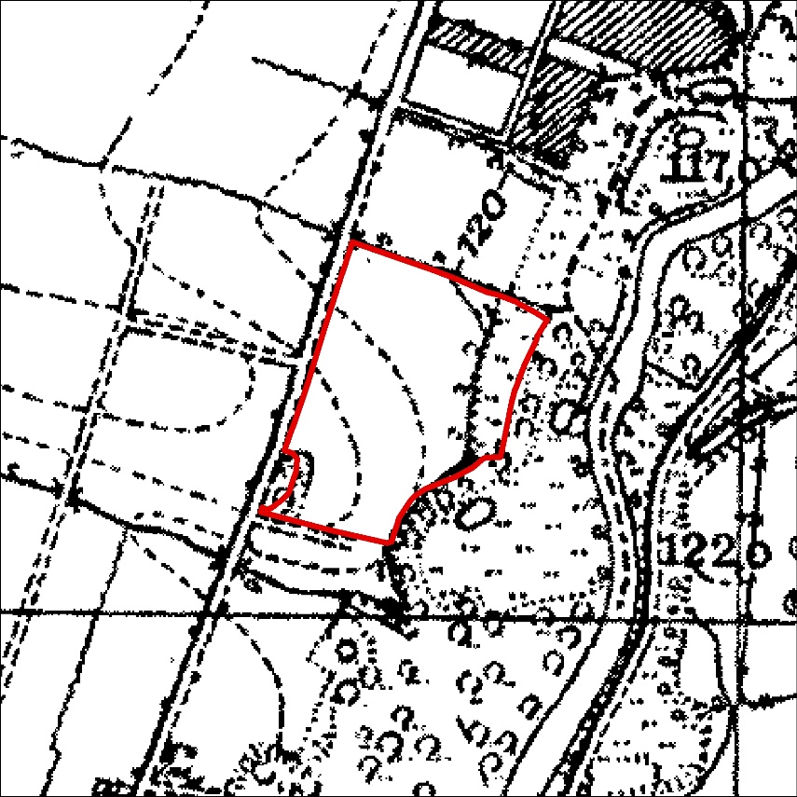
Rys. 2. Fragment historycznej niemieckiej mapy topograficznej w skali 1 : 25 000 (Messtischblatt) – działka 8/1

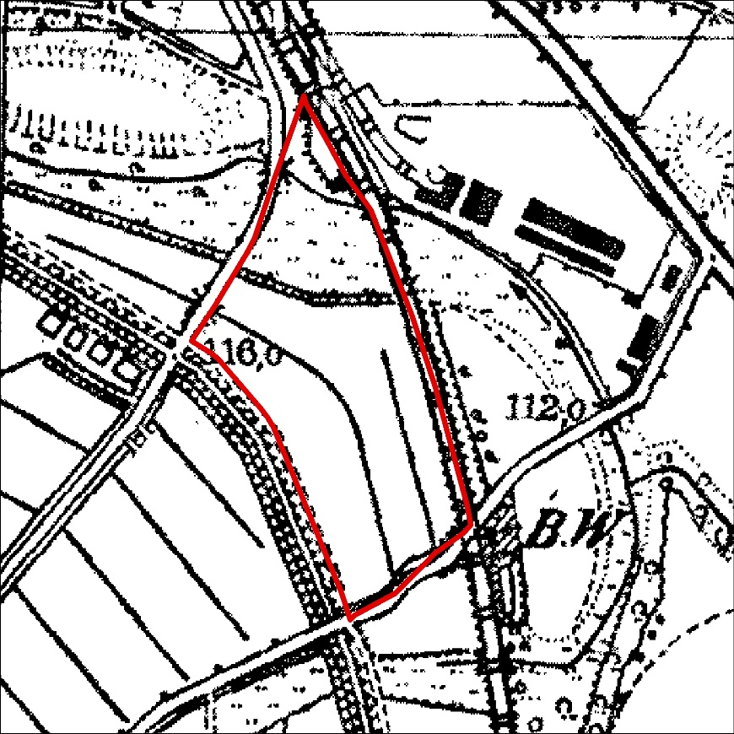
Rys. 3. Fragment historycznej niemieckiej mapy topograficznej w skali 1 : 25 000 (Messtischblatt) – działka 2/1

  - Charakterystyka czynników klimatycznych dla miasta Wrocławia
Charakterystykę klimatyczną badanego obszaru, oparto o wielkości wieloletnich pomiarów meteorologicznych w stacji Wrocław (γ=51º06’ N, λ=16º53’ E, H=120 m n.p.m). Przedstawione średnie wartości temperatury powietrza i sumy opadu atmosferycznego w tej stacji, obejmujące okres 1951-2005, zestawione zostały w oparciu o globalną, historyczną bazę danych meteorologicznych (GHCN) oraz o globalną bazę danych wielkości dobowych (GLOBALSOD).
Klimat tej części Polski kształtowany jest przez stałe (Niż Islandzki i Wyż Azorski) oraz sezonowe (Wyż Azjatycki zimą i Niż Południowoazjatycki latem) ośrodki baryczne. Dominującymi masami powietrza w tym regionie są wilgotne masy polarno-morskie (46%) i wykazujące większą suchość masy polarno-kontynentalne (38%). Sytuacje z napływem chłodnych mas arktycznych stanowią tylko 10% dni w roku. Ciśnienie atmosferyczne jest wyrównane przez cały rok z wyraźnie zaznaczonym maksimum w zimie. Na tym obszarze przeważa cyrkulacja zachodnia, którą okresowo przerywa napływ powietrza z innych kierunków.
Średnia wieloletnia temperatura powietrza we Wrocławiu (1951-2005) wynosi 8,5ºC. Jest ona nieznacznie niższa od przeciętnej notowanej w większości leśnictw 8,7ºC (zmienność w granicach 8,4-8,9ºC). Na terenie miasta, w analizowanym wieloleciu 1951-2005 najcieplejszym miesiącem roku był lipiec (18,2ºC), zaś najcieplejszą dekadą dziesięciolecie 1991-2000. Zima jest tu zazwyczaj dość łagodna. W okresie 1951-2005 w stacji Wrocław najchłodniejszym miesiącem był styczeń (-1,4ºC), a najchłodniejszą dekadą dziesięciolecie 1961-1970.
Tabela 2. Wieloletnie średnie miesięczne wartości temperatury powietrza we Wrocławiu (1951-2005)
Wrocław | I | II | III | IV | V | VI | VII | VIII | IX | X | XI | XII | rok | IV-IX
1951-1960 | -1,7 | -2,4 | 2,1 | 7,4 | 12,8 | 17,0 | 18,6 | 17,6 | 13,6 | 8,7 | 3,8 | 1,0 | 8,2 | 14,5
1961-1970 | -3,4 | -1,4 | 1,9 | 8,7 | 12,4 | 17,0 | 17,7 | 16,9 | 14,0 | 9,2 | 4,2 | -1,9 | 7,9 | 14,4
1971-1980 | -1,4 | 0,4 | 3,8 | 7,2 | 12,8 | 16,1 | 17,2 | 17,1 | 13,1 | 8,1 | 3,8 | 1,1 | 8,3 | 13,9
1981-1990 | -1,1 | -0,8 | 3,9 | 8,2 | 13,9 | 16,1 | 18,1 | 17,4 | 13,8 | 9,7 | 3,7 | 0,8 | 8,6 | 14,6
1991-2000 | -0,1 | 1,7 | 4,1 | 9,1 | 13,7 | 16,9 | 18,9 | 18,7 | 13,9 | 9,0 | 3,5 | 0,3 | 9,1 | 15,2
1996-2005 | -0,8 | 1,1 | 3,7 | 9,1 | 14,6 | 17,2 | 18,6 | 18,9 | 14,0 | 9,6 | 4,1 | 0,0 | 9,2 | 15,4
1951-2005 | -1,4 | -0,4 | 3,2 | 8,2 | 13,3 | 16,6 | 18,2 | 17,7 | 13,7 | 9,0 | 3,8 | 0,2 | 8,5 | 14,6

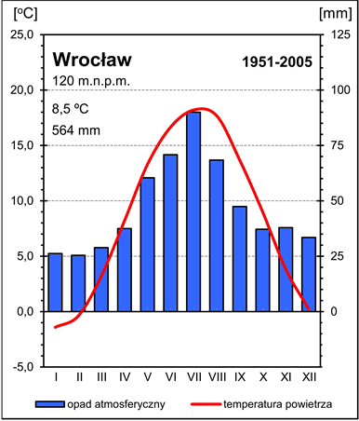
Rys. 4. Diagram klimatyczne dla stacji Wrocław (1951-2005)

- Badania glebowo-siedliskowe
W dniu 8-9 października 2018 roku, na obszarze będącym przedmiotem opracowania, wykonano 7 pomocniczych typologicznych powierzchni siedliskowych (wierceń glebowych – załącznik nr 5), określając zasięg typów siedliskowych lasu. Pełna diagnoza obejmuje ustalenie typu siedliskowego lasu, jego wariantu wilgotnościowego, podtypu gleby, stanu siedliska, rodzaju siedliska i gatunku gleby.
W ramach przeprowadzonych prac sklasyfikowano cztery typy siedliskowe lasu:
Las mieszany świeży – 0,55 ha (5,03%)
Las mieszany silnie świeży - 9,68 ha (88,57%)
Las silnie świeży - 0,14 ha (1,28%)
Las wilgotny – 0,56 ha (5,12%)
oraz cztery podtypy gleb:
Gleba rdzawa właściwa – RDw 2,16 ha (19,74%)
Mada rzeczna brunatna – MDbr 5,08 ha (46,44%)
Gleba deluwialna brunatna – Dbr 0,13 ha (1,19%)
Gleba industrioziemną i urbanoziemna AUi 3,57 ha (32,63%)
Opisane w opracowaniu typy siedliskowe lasu należy traktować jako potencjalne, ponieważ opisane zostały głównie dla gruntów porolnych na podstawie jedynie warunków glebowych, klimatycznych, rzeźby terenu i geologii.
Projekt zalesień uzupełni istniejące już na terenie Wrocławia kliny zieleni, co korzystnie wpisze się w system zielonych tuneli, których ramę we Wrocławiu stanowią doliny rzek, łączących powierzchnie zajęte przez istniejące lasy, parki miejskie, ogródki działkowe oraz tereny rolne.
Szczegółowe dane dotyczące rozmieszczenia poszczególnych wydzieleń siedliskowych przedstawione są w załączniku nr 1.
Ze względu na wysoki trofizm większości zdiagnozowanych gleb, nie ma potrzeby planowania nawożenia.
Na części opracowanego terenu (część działki nr 2/1), w przypadku wystąpienia utworu antropogenicznego, należy przed zalesieniem dokonać rekultywacji terenu oraz uprzątnięcia śmieci.

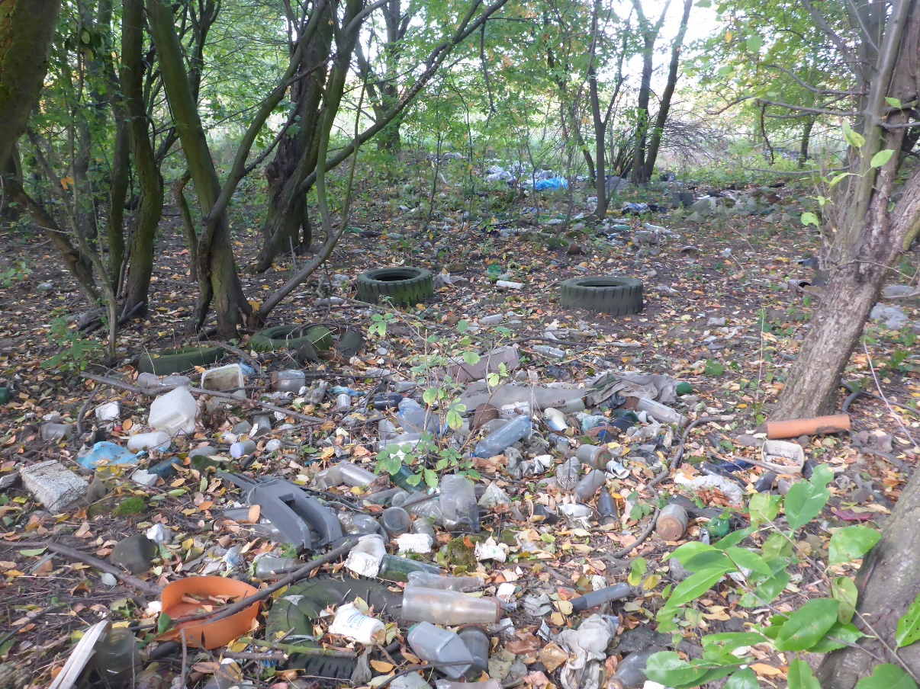
Rys. 5. Fragment zaśmieconej powierzchni na działce nr 2/1
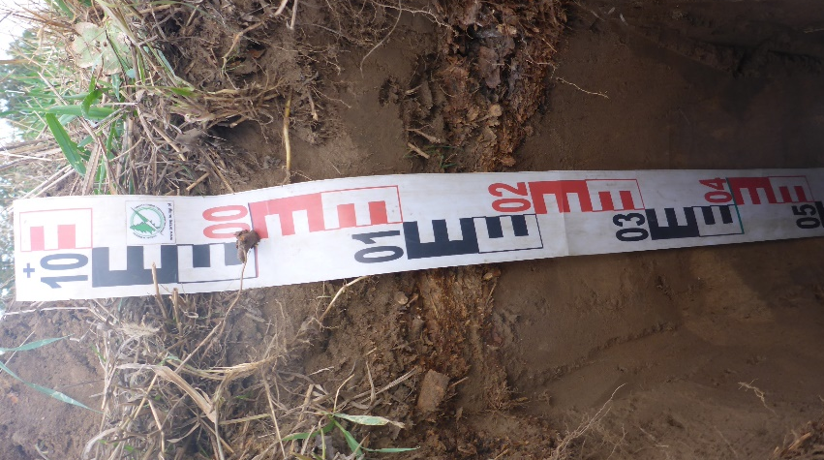 | 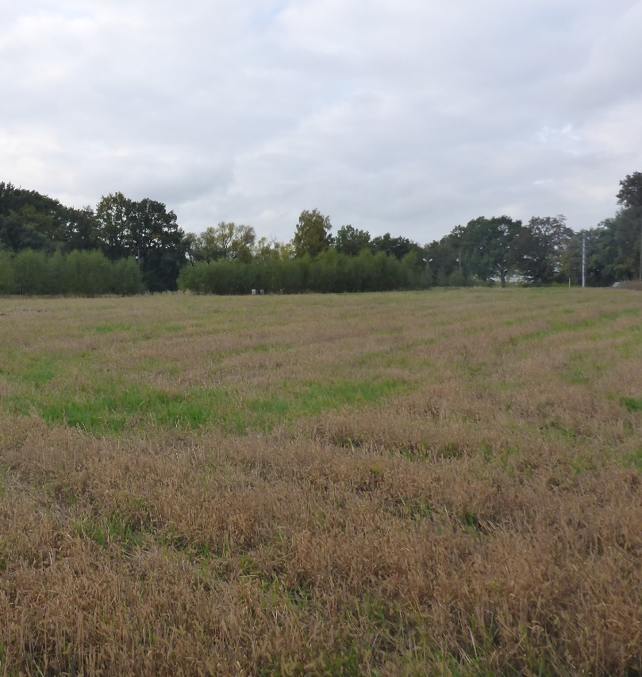
Rys. 6. Przykłady pomocniczych powierzchni typologicznych nr1 - gleba rdzawa właściwa (RDw)
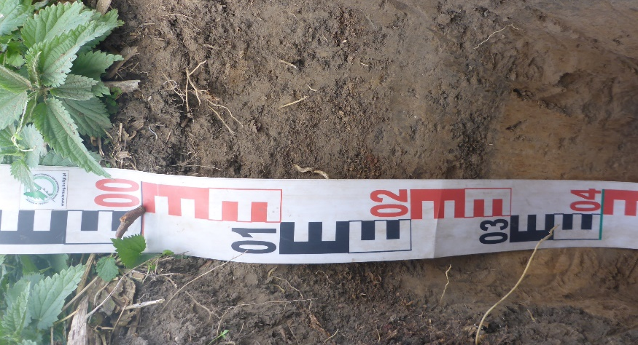 | 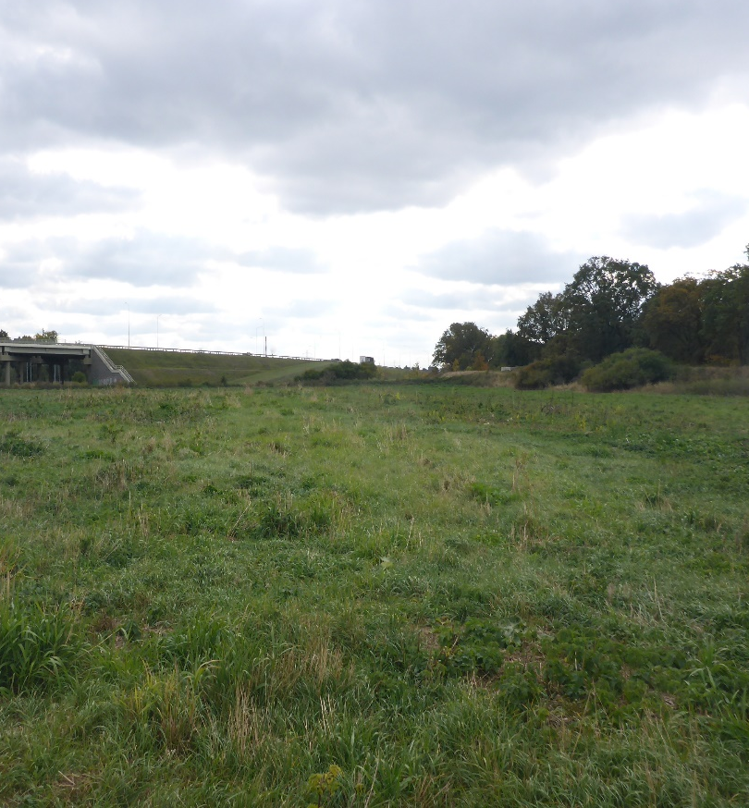
Rys. 7. Przykłady pomocniczych powierzchni typologicznych nr 6 - mada rzeczna brunatna (MDbr)

- Inwentaryzacja istniejących zadrzewień

W trakcie lustracji terenowej zewidencjonowano istniejące zadrzewienia. Jako kryterium wydzielenia przyjęto powierzchnie – co najmniej kilka arów oraz obwód drzew – minimum 16 cm. Szczegółowy opis zadrzewień znajduje się w rozdziale 6. „Charakterystyka wyłączeń taksacyjnych”, a ich lokalizację przedstawia załącznik nr 2.

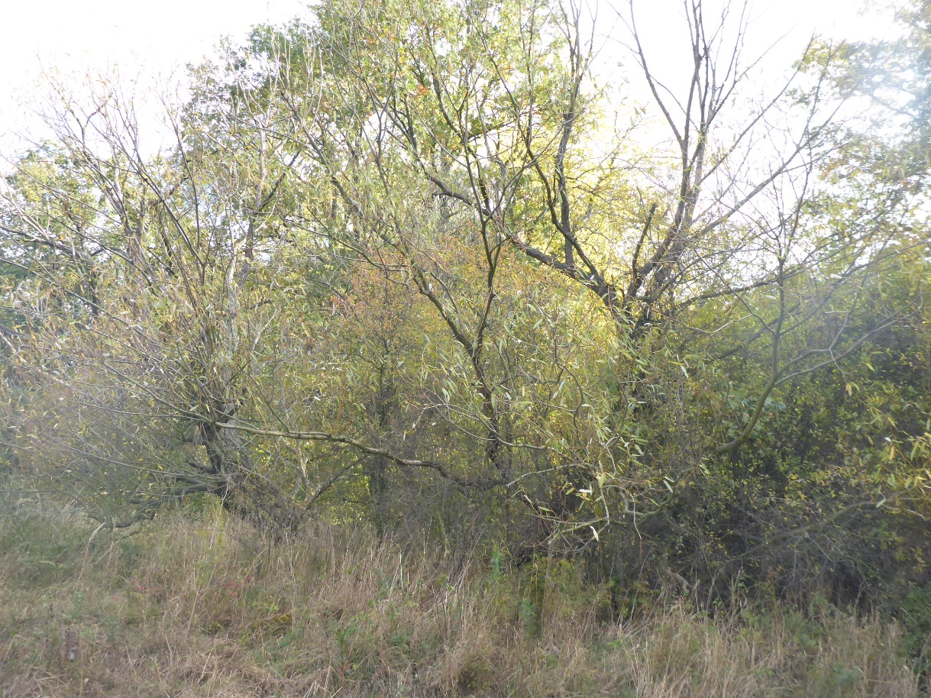
Rys. 8. Przykład zadrzewienia o luźnym zwarciu zlokalizowanego na działce nr 8/1
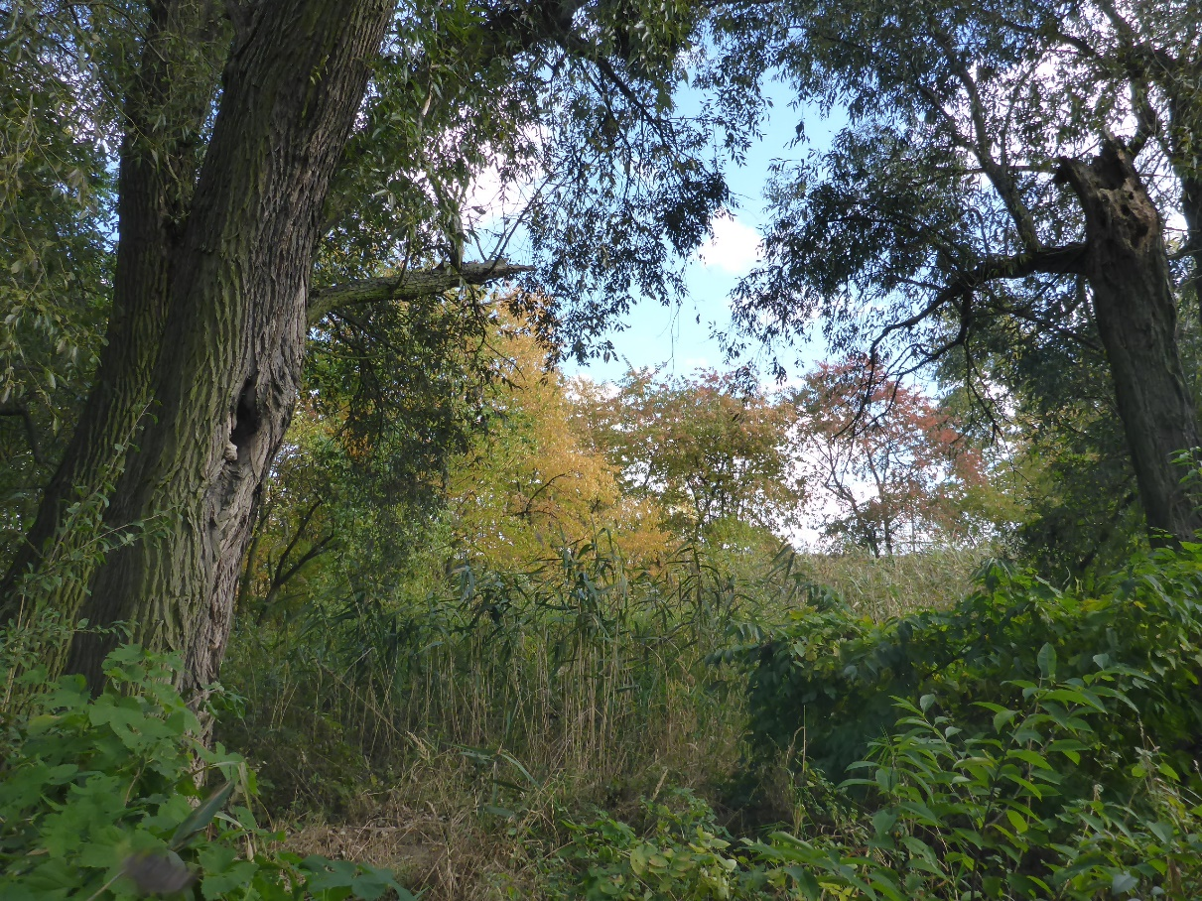
Rys. 9. Przykład zadrzewienia o luźnym zwarciu zlokalizowanego na działce nr 2/1
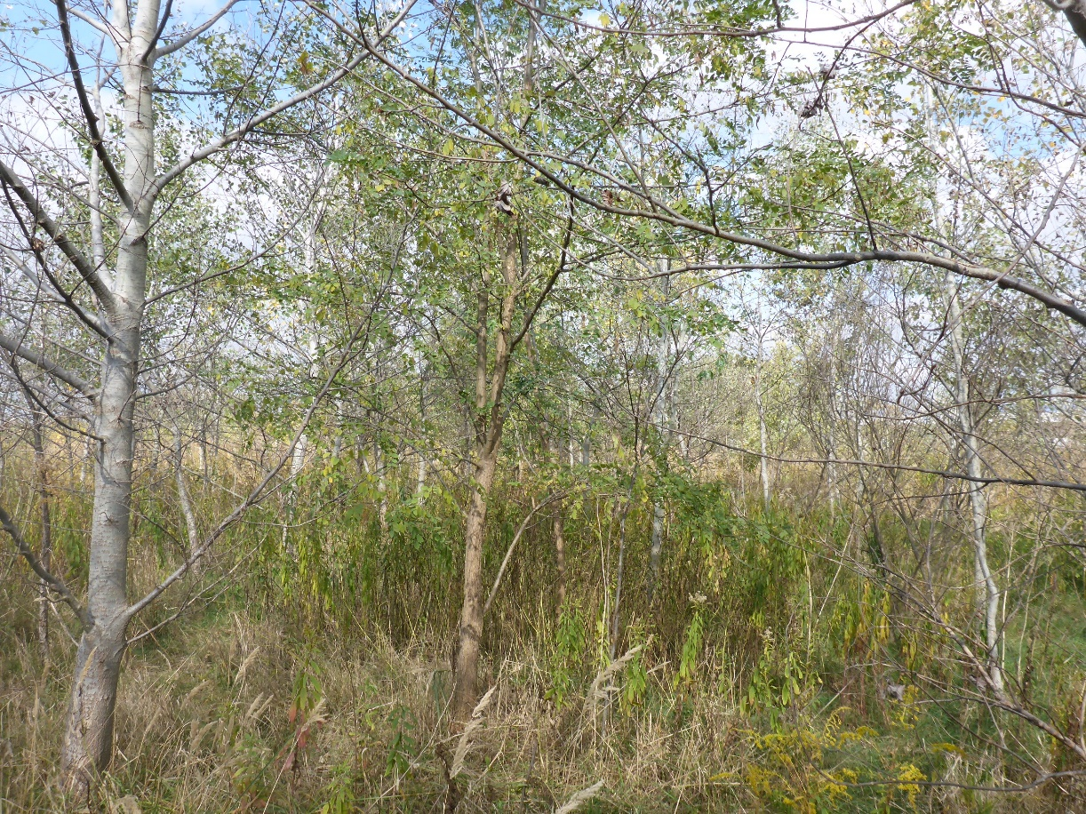
Rys. 10. Przykład zadrzewienia I klasy wieku zlokalizowanego na działce nr 2/1
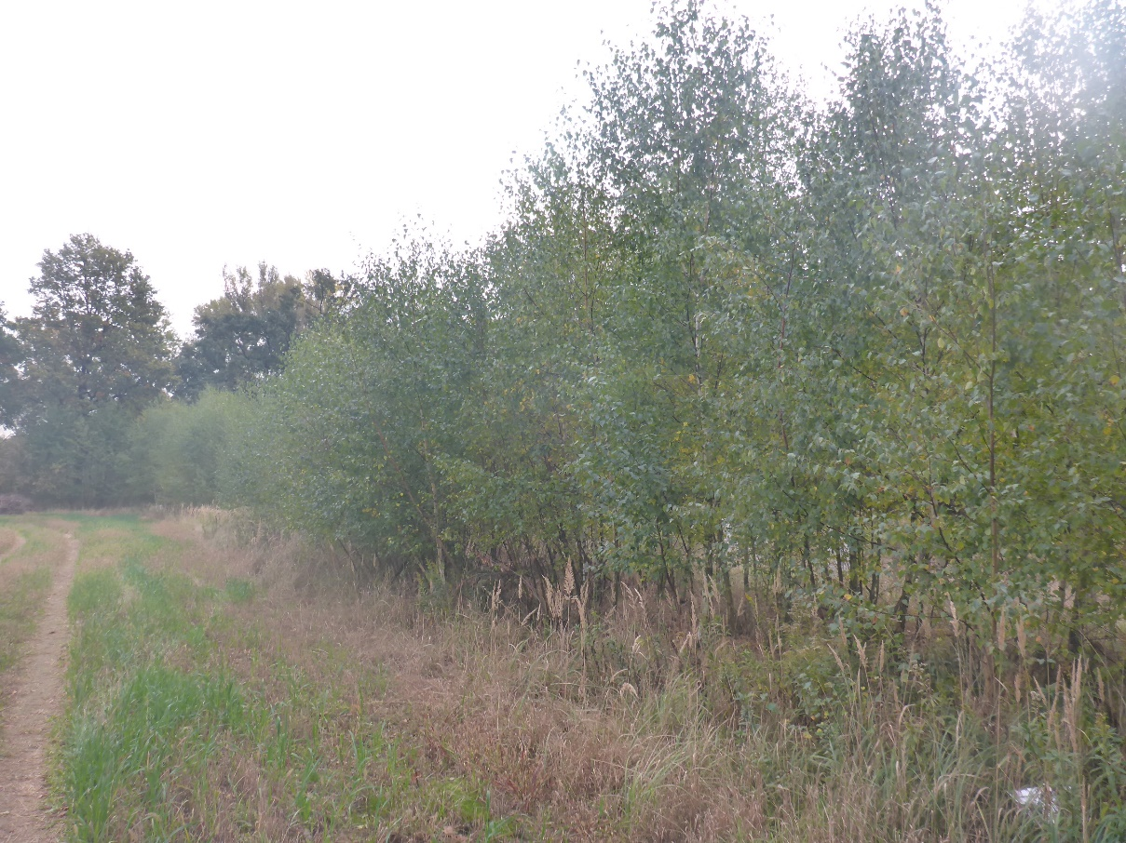
Rys. 11. Przykład zadrzewienia I klasy wieku zlokalizowanego na działce nr 8/1

- Zalecenia do prac zalesieniowych

Teren opracowania został podzielony na dwie kategorie pod względem sposobu zalesienia: tereny pod liniami energetycznymi oraz tereny pozostałe. Na powierzchni wydzieleń taksacyjnych, obejmujących linie energetyczne (poszerzone o strefy buforowe), zostaną wprowadzone gatunki krzewów. Na pozostałej części opracowania zostaną wprowadzone gatunki drzew, zgodnie z ustaloną więźbą oraz składem gatunkowym dla stosownego typu siedliskowego lasu.
Ogólne wytyczne dotyczące prac pielęgnacyjnych w okresie uprawy:
- Prace pielęgnacyjne wykonywane w okresie uprawy obejmują:
• spulchnianie gleby,
• niszczenie chwastów,
• poprawianie formy drzew,
• usuwanie lub hamowanie wzrostu zbędnych domieszek, które głuszą drzewka należące do gatunków głównych lub pożądanych domieszkowych,
• łagodzenie różnic wysokości drzew na granicy grup lub kęp odnowienia (zalesienia), różniących się między sobą składem gatunkowym lub wiekiem,
• usuwanie wadliwych przerostów i przedrostów,
• przerzedzanie przegęszczonych partii siewów i samosiewów,
• w uzasadnionych przypadkach usuwanie drzewek chorych, obumierających i obumarłych
- W uprawach, należy systematycznie niszczyć chwasty aż do czasu, kiedy przestają one zagrażać uprawie. Termin odchwaszczania należy dostosować do etapu rozwoju chwastów.
- Poprawianie formy drzew zaleca się przeprowadzać u gatunków liściastych, a zwłaszcza u dębu. Nadaje się im formę stożka lub walca, usuwa się zbędne rozgałęzienia i rozwidlenia, skraca nadmiernie wydłużone pędy boczne. Nieprawidłowo rosnące dęby można przyciąć wczesną wiosną na bezpieńki w celu uzyskania odrośli.
- Przy regulowaniu składu gatunkowego upraw należy mieć na względzie wyznaczony dla nich cel hodowlany.
- Usuwając zbędne domieszki gatunków lekkonasiennych, należy rozważyć możliwość ich pozostawienia, jeżeli:
• tworzą potrzebną osłonę dla gatunków wrażliwych na ujemne wpływy atmosferyczne,
• zabezpieczają drzewka przed zwierzyną,
• są gatunkami szybko rosnącymi, właściwymi dla danych mikrosiedlisk,
• mogą w przyszłości stanowić pożądaną domieszkę pielęgnacyjną,
• stanowią, będący w niedoborze, składnik odnowienia,
- Łagodzenie zbyt wielkich różnic wysokości między poszczególnymi partiami odnowienia polega na ogławianiu obrzeżnych górujących drzewek.
- Pojedynczo lub grupowo występujące, źle ukształtowane przedrosty i przerosty należy jak najwcześniej usunąć. W razie obawy o opóźnienie zwarcia należy je powstrzymać w przyroście przez ogłowienie, silne podkrzesanie lub obrączkowanie. Nie należy usuwać dobrze ukształtowanych przedrostów i przerostów pożądanych gatunków drzew pełniących rolę pielęgnacyjną.
- Pielęgnowanie upraw należy przeprowadzać systematycznie powtarzając je w miarę potrzeby tak, aby do zwarcia doprowadzić dobrze ukształtowane, silnie ukorzenione, zdrowe drzewka pożądanych gatunków w najodpowiedniejszej dla nich formie zmieszania.
- O wyborze zabiegu zawsze powinny decydować potrzeby lasu.

  - Przygotowanie gleby, metoda sadzenia
Przygotowanie gleby polega na wyoraniu bruzd o szerokości do 0,7 m w odstępach (licząc od środka bruzdy) do ok. 1,5 m pługami lemieszowymi lub frezowymi. W zadrzewieniach, gdzie zaplanowano uzupełnienia, nie przewiduje się przygotowania gleby. Materiał sadzeniowy należy sadzić w jamkę. Należy pamiętać o tym, żeby umieścić sadzonkę nieco niżej od jej położenia przed wyjęciem ze szkółki. Sadzonki powinny być mikoryzowane.

  - Więźby sadzenia oraz skład gatunkowy
Więźba to sposób rozmieszczenia miejsc sadzenia. Dla projektu opracowania planu zalesień przyjęto więźbę regularną 1,5 x 1,0 m. Będzie miała ona zastosowanie zarówno w przypadku gatunków drzewiastych, jak i gatunków krzewów w planowanych ogniskach biocenotycznych.
Przyjęte więźby oraz skład gatunkowy dla poszczególnych typów siedliskowych lasu przedstawia poniższy schemat.
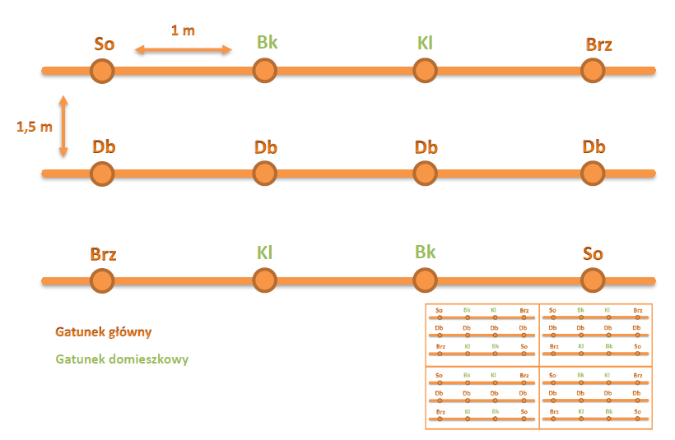
Rys. 12. Propozycja jednostkowej formy zmieszania gatunków drzew na siedlisku LMśw

Schemat przedstawiony na rys. 12. dotyczy sposobu sadzenia drzew na siedlisku LMśw1 oraz LMśw2.
Projektowane składy gatunkowe zalesień oraz orientacyjne ilości sadzonek:
- LMśw 1 gatunki główne – 30% Dbb Dbs, 20% Brzb, 20% So
gatunki domieszkowe – 30% Jrz, Bk, Jw, Kl, Klp, Lpd,
Db 2250 szt./ha
Brz 1150 szt./ha
So 1150 szt./ha
Gat. domieszkowe 2250 szt./ha

- LMśw 2 gatunki główne – 30% Dbb Dbs 20% Brzb, 20% Md
gatunki domieszkowe – 30% Jrz, Bk, Jw, Kl, Klp, Lpd,
Db 2250 szt./ha
Brz 1150 szt./ha
Md 1150 szt./ha
Gat. domieszkowe 2250 szt./ha
Podane gatunki drzew to proponowane zestawy, z których można wybrać gatunki drzew do zalesień (przede wszystkim w przypadku gatunków domieszkowych, gdzie zaproponowanych jest kilka gatunków).
W przypadku wprowadzenia gatunków krzewiastych pod liniami energetycznymi, mających za zadanie stworzenie ognisk biocenotycznych, zaleca się wprowadzenie następujących gatunków krzewów dla poszczególnych typów siedliskowych lasu:
- LMśw oraz LMw: szakłak pospolity, dereń świdwa, śliwa tarnina, ligustr pospolity, leszczyna pospolita, trzmielina brodawkowata, głogi, róża dzika, czereśnia ptasia
- Lw oraz Lśw: jeżyny, kalina koralowa, bez czarny, czeremcha pospolita, trzmielina pospolita
Zaprojektowano dla krzewów stosowanie więźby identycznej jak przypadku gatunków drzewiastych – 1 x 1,5 m.
Projektując obiekty liniowe związane z liniami energetycznymi, wzięto pod uwagę szerokość rzeczywistą tych obiektów, „dobudowując” do nich strefy buforowe. Do istniejących już dróg, będących granicą działek przyjęto strefy buforowe o szerokości 10 m (dla ulicy Wojska Polskiego) oraz 5 m (dla ulic Ćwiczebnej i Lipskiej).
Projekt zalesienia z rozmieszczeniem sadzenia zawiera załącznik nr 3.

- Charakterystyka wyłączeń taksacyjnych na poszczególnych działkach

Działka nr 2/1 (obręb Osobowice)
Dokonano podziału gospodarczo-przestrzennego na sześć wyłączeń taksacyjnych, oznaczając je literami od „a” do „g” (z pominięciem litery „e”, „ą”, „ć” itp. – zgodnie z wytycznymi „Instrukcji urządzania lasu”).
a - Wyłączenie taksacyjne o charakterze zadrzewienia, na siedlisku Lw1, z drzewostanem o luźnym zwarciu, utworzonym w pierwszym piętrze przez Wb w IV klasie wieku, o powierzchni 0,38 ha. Warstwę krzewów tworzą tu tarnina, bez czarny, czeremcha późna. W tym wydzieleniu nie przewiduje się zabiegu dolesienia, przewidując sukcesję naturalną. Należy pozostawić topole z zaawansowanym rozkładem drewna – mogą one z powodzeniem pełnić rolę drzew biocenotycznych zwiększających różnorodność biologiczną. Zaleca się uprzątnięcie śmieci w tym wydzieleniu.
b - Wydzielenie o powierzchni całkowitej 1,16 ha, utworzone jako strefa buforowa w skład której wchodzi linia energetyczna. Pełni ona zarazem rolę pasa przeciwpożarowego (sąsiedztwo linii kolejowej). W jej północnej części jest to siedlisko Lw1 z madą brunatną (MDbr), w pozostałej części wytworzyło się siedlisko LMśw2 na tym samym podtypie gleby. Wzdłuż linii energetycznej zaplanowano drogę technologiczną o szerokości 2 m. Po zredukowaniu powierzchni wydzielenia o powierzchnię drogi oraz buforu oddzielającego działkę od ulicy Ćwiczebnej, powierzchnia przeznaczona do wprowadzenia gatunków krzewiastych wynosi 1,05 ha.
c - Wydzielenie taksacyjne, o łącznej pow. 3,29 ha, znajduje się w centralnej części opracowania. Zajmuje ono siedlisko LMśw2, wytworzone na glebie industrioziemnej i urbanoziemnej o niewykształconym profilu (AUi). Teren ma charakter otwartej przestrzeni, porośniętej przede wszystkim trzcinnikiem piaskowym oraz nawłocią kanadyjską, z pojedynczymi przedrostami gatunków drzew i krzewów. W tym wydzieleniu utworzony zostanie 10 metrowy pas buforowy biegnący wzdłuż ulicy Lipskiej, redukujący powierzchnię przeznaczoną do zalesienia, która (po przeprowadzonej rekultywacji terenu) o składzie gatunkowym zgodnym z TSL wynosi – 3,22 ha.
d - Niewielkie wyłączenie taksacyjne składające się z drobnej kępy drzewostanu dębowego w III klasie wieku oraz ugoru porośniętego nawłocią kanadyjską i trzcinnikiem piaskowym, o powierzchni 0,22 ha, zlokalizowane w północno-wschodniej części działki, zdiagnozowane w typie siedliskowym LMśw2. W tym wydzieleniu nie przewiduje się nasadzeń, zostawiając to sukcesji naturalnej.
f - Wyłączenie taksacyjne o powierzchni 3,36 ha, położone w centralnej i południowej części działki. Zdiagnozowano tu typ siedliskowy LMśw2, wytworzony na madzie rzecznej brunatnej (MDbr). Ma ono charakter koszonego pastwiska porośniętego pokrzywą. Powierzchnia do zalesienia o składzie gatunkowym zgodnym z TSL, pomniejszona o pasy buforowe od ulic: Lipskiej i Ćwiczebnej wynosi – 3,26 ha.
g - Wyłączenie taksacyjne o charakterze zadrzewienia, na siedlisku LMśw2, wytworzonego na glebie industrioziemnej i urbanoziemnej o niewykształconym profilu (AUi), z drzewostanem osikowym w I klasie wieku. W tym wydzieleniu nie przewiduje się zabiegu dolesienia, przewidując sukcesję naturalną. Powierzchnia: 0,21 ha.
Działka nr 8/1 (obręb Ratyń)
Dokonano podziału gospodarczo-przestrzennego na pięć wyłączeń taksacyjnych, oznaczając je literami od „a” do „g” (z pominięciem litery „e”, „ą”, „ć” itp. – zgodnie z wytycznymi „Instrukcji urządzania lasu”).
a - Wyłączenie taksacyjne, znajdujące się na siedliskach: LMśw1 (w północnej części) oraz LMśw2 (pozostały fragment), o charakterze roli, wytworzone na glebie rdzawej właściwej (RDw) o powierzchni 0,66 ha. Po zredukowaniu o pas buforowy szerokości 10 m, biegnący wzdłuż ulicy Wojska Polskiego, powierzchnia przeznaczona do zalesienia składem gatunkowym zgodnym z siedliskiem wynosi 0,58 ha.
b - Wyłączenie o charakterze liniowym, powstałe w wyniku wyodrębnienia linii energetycznej oraz pasów buforowych, o powierzchni 0,29 ha, w typach siedliskowych LMśw1 oraz LMśw2. W tym wydzieleniu przewidziano nasadzenie w odpowiedniej więźbie gatunków krzewiastych. Powierzchnia tych nasadzeń, po zredukowaniu jej o powierzchnię projektowanej drogi technologicznej wynosi 0,26 ha.
c - Wyłączenie taksacyjne, znajdujące się na siedliskach: LMśw1 (w północno wschodniej części) oraz LMśw2 (pozostały fragment), o charakterze roli, wytworzone na glebie rdzawej właściwej (RDw) o powierzchni 1,15 ha. Po zredukowaniu o pas buforowy szerokości 5 m, biegnący wzdłuż południowej granicy działki, powierzchnia przeznaczona do zalesienia składem gatunkowym zgodnym z siedliskiem wynosi 1,14 ha.
d - Niewielkie wyłączenie taksacyjne o charakterze kępy biocenotycznej z dębem w II klasie wieku oraz bogatą warstwą podszytu (głogi, tarnina, leszczyna, dereń, trzmielina), o luźnym zwarciu, położone w zachodniej części terenu opracowania. Powstało ono na niewielkiej skarpie na której wykształciło się siedlisko Lśw2, powstałe na glebie deluwialnej brunatnej (Dbr). Powierzchnia wynosi 0,14 ha. Nie planuje się tu wprowadzania nasadzeń, zostawiając teren naturalnej sukcesji.
f - Wydzielenie taksacyjne o niewielkiej powierzchni 0,06 ha, znajdujące się w południowej części działki. Zajmuje ono siedlisko LMśw2. W wyniku naturalnej sukcesji wytworzył się tam fragment drzewostanu brzozowego w I klasie wieku. W tym wydzieleniu nie przewiduje się zalesienia.
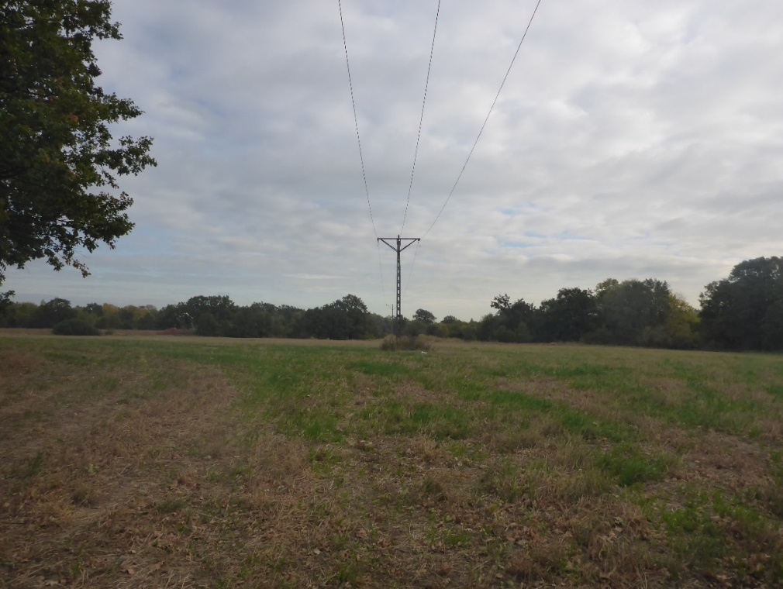
Rys. 13. Linia energetyczna przebiegająca przez teren opracowania (działka nr 8/1)
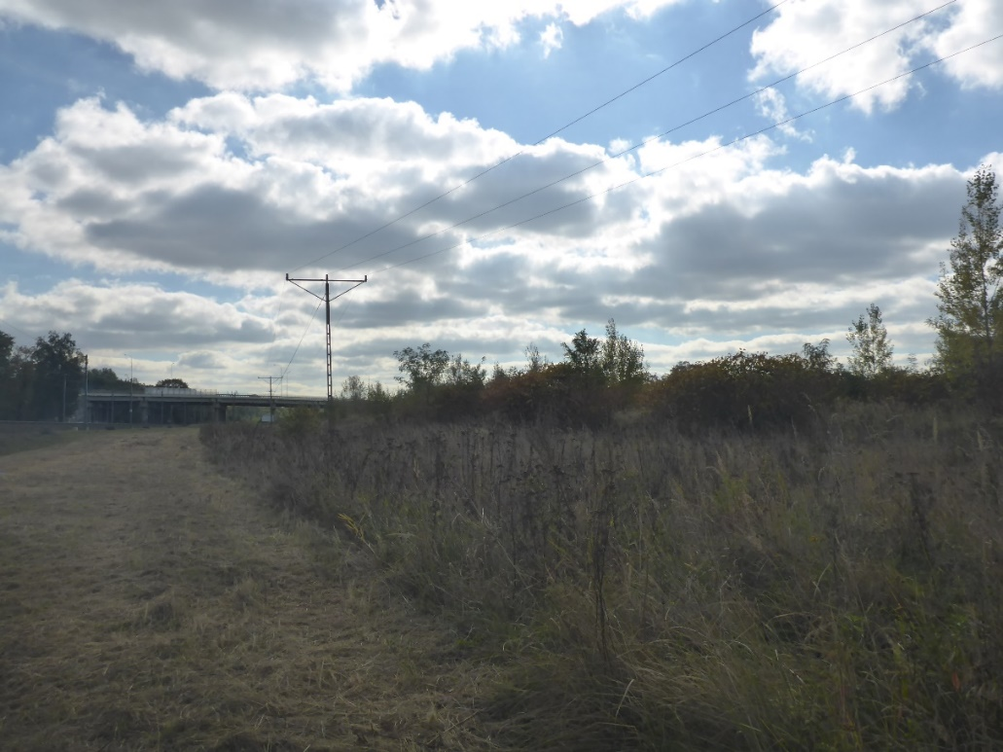
Rys. 14. Linia energetyczna przebiegająca przez teren opracowania (działka nr 2/1)

Tabela 3. Zestawienie powierzchniowe gruntów pod zalesienia
Oznaczenie wyłączeń taksacyjnych | Do zalesienia [ha] |  | Powierzchnia  ogólna [ha]
 | Krzewy | Drzewa
Obręb Osobowice działka nr 2/1
a | - | 0,38 | 0,38
b | 1,05 | - | 1,17
c |  | 3,22 | 3,29
d |  |  | 0,22
f |  | 3,26 | 3,37
g |  |  | 0,21
Powierzchnia działki |  |  | 8,64 ha
Obręb Ratyń działka nr 8/1
a |  | 0,58 | 0,66
b | 0,26 |  | 0,29
c |  | 1,14 | 1,15
d |  |  | 0,14
f |  |  | 0,06
Powierzchnia działki |  |  |  | 2,30 ha
Powierzchnia opracowania |  |  |  | 10,94 ha

- Czynniki kształtujące zagrożenie pożarowe
- Rozmiar kompleksu leśnego – jest to ważny czynnik kształtujący potencjalne zagrożenie pożarowe. Areał badanego obszaru wynosi 10,94 ha. Po zalesieniu będzie miał postać dwóch zwartych kompleksów leśnych.
- Skład gatunkowy drzewostanów oraz ich wiek – obecnie istniejące zakrzewienia i zadrzewienia, jak również fragment nasadzeń, tworzą wyłącznie gatunki liściaste. Będą one również dominowały w składzie gatunkowym projektowanych zalesień. Niewielkie fragmenty drzewostanów, charakteryzują się rozluźnioną strukturą poziomą, co powoduje silną penetrację światła na dnie lasu i w konsekwencji bujny rozwój runa, złożonego z różnych gatunków traw powodujących silne zadarnianie i dziczenie pokrywy leśnej.
- Rodzaj pokrywy gleby - na żyznych i bardzo żyznych siedliskach diagnozowanego obszaru, pod zadrzewieniami i zakrzewieniami wykształciły się formy próchnicy typu moder-mull oraz mull. Powierzchnie przeznaczone do zalesienia cechuje znaczne zachwaszczenie pokrywy gleby, szczególnie przez trzcinnik piaskowy (Calamagrostis epigejos) oraz nawłoć kanadyjską (Solidago canadensis).
- Sieć dróg – teren opracowania znajduje się w obu przypadkach bezpośrednio przy ciągach komunikacyjnych. W przypadku działki nr 2/1 (obręb Osobowice) są to ulice: Ćwiczebna – na południu, oraz Lipska – północny zachód. Działka nr 8/1 (obręb Ratyń) przylega od zachodu do ulicy Wojska Polskiego. We wszystkich przypadkach są to drogi dostępne dla samochodów pożarniczych.
- Sieć hydrograficzna – analizowane powierzchnie znajdują się w bliskim lub bezpośrednim sąsiedztwie cieków wodnych. W przypadku działki nr 2/1 jest to rzeka Trzciana będąca zachodnią granicą opracowania. Działka nr 8/1 znajduje się w odległości od 20 do 200 m od rzeki Bystrzycy (od wschodu). Istotne znaczenie dla bezpieczeństwa pożarowego ma również obecność i rozmieszczenie hydrantów. W przypadku działki nr 2/1 najbliższy hydrant znajduje się w odległości około 400 m na ul Obornickiej, w przypadku działki nr 8/1 jest to hydrant znajdujący się na terenie jednostki wojskowej przy ulicy Ratyńskiej w odległości około 300 m. W obu przypadkach są to hydranty typu słupkowego
Analiza ww. czynników kształtujących zagrożenie pożarowe diagnozowanego obszaru, pozwala stwierdzić brak konieczności planowania dodatkowych działań z zakresu ochrony przeciwpożarowej. Na opracowywanym obszarze zaprojektowano szlaki technologiczne (drogi) o szerokości 2 m umożliwiające dojazd do słupów energetycznych - będą spełniać dodatkowo funkcje przeciwpożarowe.

- Ocena udatności upraw
Wszystkie uprawy leśne pochodzenia naturalnego i sztucznego podlegają ocenie w piątym roku od momentu założenia uprawy. Uznawanie, ocena i ewidencjonowanie odnowień naturalnych prowadzone są na podstawie zarządzenia Dyrektora Generalnego Lasów Państwowych.
Ocena dokonywana jest na podstawie: stopnia pokrycia powierzchni przez uprawę, przydatności hodowlanej.
Do momentu wykonania obligatoryjnej oceny udatności upraw powinny one być monitorowane ze względu na stopień pokrycia powierzchni i przydatność hodowlaną. W razie potrzeby należy stosować poprawki i uzupełnienia.
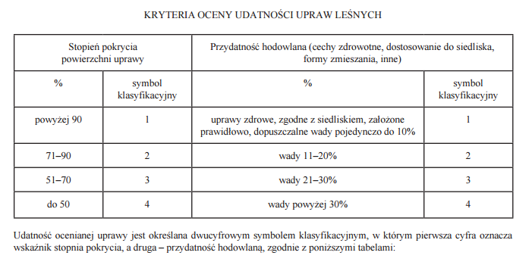
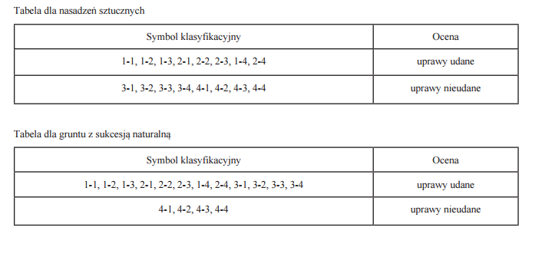

- Wykaz skrótów i symboli stosowanych w opracowaniu
  - Typy siedliskowe lasu i ich warianty uwilgotnienia
LMśw | las mieszany świeży
LMśw1 | las mieszany świeży z bardzo słabym wpływem wody
LMśw2 | las mieszany silnie świeży ze słabym wpływem wody
Lśw | las świeży
Lśw2 | las silnie świeży ze słabym wpływem wody
Lw | las wilgotny
Lw1 | las wilgotny z umiarkowanym wpływem wody

  - Stan siedliska
SYMBOL | NAZWA | USZCZEGÓŁOWIENIE
Z1 | Zniekształcony
Z1a |  | Porolne, siedliska na terenach zalesionych bądź planowanych do zalesienia, gdzie gleby przez długi okres były użytkowane rolniczo
N | Naturalny
N2 |  | Zbliżony do naturalnego (skład gatunkowy drzewostanu niezgodny z typem drzewostanu)
D | Zdegradowany
D3c |  | Do zagospodarowania po planowanej rekultywacji

  - Typy i podtypy gleb
SYMBOL | TYP GLEBY |  | PODTYP GLEBY
RD | Gleby rdzawe
RDw |  |  | Gleby rdzawe właściwe
MD | Mady rzeczne
MDbr |  |  | Mady rzeczne brunatne
D | Gleby deluwialne
Dbr |  | Gleby deluwialne brunatne
AU | Gleby industrioziemne I urbanoziemne
AUi |  |  | Gleby industrioziemne I urbanoziemne o niewykształconym profilu

  - Forma próchnicy
SYMBOL | TYP PRÓCHNICY | PODTYP PRÓCHNICY
ml-św | mull | mull świeży
mdml-św | moder-mull | moder-mull świeży

Grupy i podgrupy granulometryczne utworów glebowych
 | Symbole stosowane na mapach
Piaski (p)
piasek luźny | pl
piasek słabogliniasty | ps
piasek gliniasty | pg
Gliny (g)
glina piaszczysta | gp
glina lekka | gl
Pyły (py) | py
Pył ilasty | pyi

Stopień uwilgotnienia gleby
śwż | świeża
słw | słabo wilgotna
wlg | wilgotna
mkr | mokra

Utwory geologiczne

Stratygrafia
Q | Czwartorzęd (plejstocen)

Petrografia
I - Utwory czwartorzędowe - Q
1. Osady akumulacji bagiennej, rzecznej i jeziornej
Qmd |  | mursze
Qfp |  | piaski rzeczne tarasów plejstoceńskich
2. Utwory akumulacji lodowcowej
Qg |  | gliny zwałowe

3. Utwory akumulacji stokowej
Qd |  | deluwia (genetycznie związane z procesem spłukiwania przez wody opadowe)

4. Utwory antropogeniczne
Qan |  | utwory antropogeniczne (wypełniające wyrobiska poeksploatacyjne, nasypy, wysypiska i hałdy odpadów)

Stopnie pokrycia powierzchni przez gatunek rośliny wg skali Braun-Blanqueta
5 | Więcej niż 3/4 (ponad 75%)
4 | 1/2 - 3/4 (50-75%)
3 | 1/4 - 1/2 (25-50%)
2 | 1/20 - 1/4 (5-25%)
1 | mniej niż 1/20 (5%)
+ | gatunek występuje rzadko
R | gatunek występuje sporadycznie

- Spis ilustracji
Rys. 1. Rzeka Trzciana przy granicy z działką nr 2/1 8
Rys. 2. Fragment historycznej niemieckiej mapy topograficznej w skali 1 : 25 000 (Messtischblatt) – działka 8/1 9
Rys. 3. Fragment historycznej niemieckiej mapy topograficznej w skali 1 : 25 000 (Messtischblatt) – działka 2/1 9
Rys. 4. Diagram klimatyczne dla stacji Wrocław (1951-2005) 11
Rys. 5. Fragment zaśmieconej powierzchni na działce nr 2/1 12
Rys. 6. Przykłady pomocniczych powierzchni typologicznych nr1 - gleba rdzawa właściwa (RDw) 13
Rys. 7. Przykłady pomocniczych powierzchni typologicznych nr 6 - mada rzeczna brunatna (MDbr) 13
Rys. 8. Przykład zadrzewienia o luźnym zwarciu zlokalizowanego na działce nr 8/1 14
Rys. 9. Przykład zadrzewienia o luźnym zwarciu zlokalizowanego na działce nr 2/1 15
Rys. 10. Przykład zadrzewienia I klasy wieku zlokalizowanego na działce nr 2/1 15
Rys. 11. Przykład zadrzewienia I klasy wieku zlokalizowanego na działce nr 8/1 16
Rys. 12. Propozycja jednostkowej formy zmieszania gatunków drzew na siedlisku LMśw 19
Rys. 13. Linia energetyczna przebiegająca przez teren opracowania (działka nr 8/1) 23
Rys. 14. Linia energetyczna przebiegająca przez teren opracowania (działka nr 2/1) 23
- Spis tabel
Tabela 1. Zestawienie działek ewidencyjnych terenu objętego „Planem zalesień” 5
Tabela 2. Wieloletnie średnie miesięczne wartości temperatury powietrza we Wrocławiu (1951-2005) 10
Tabela 3. Zestawienie powierzchniowe gruntów pod zalesienia 24

- Literatura
- Gil W., 2010, Krzewy w gospodarce leśnej, PWRiL, Warszawa
- Huczyński B., Szerszeń L., 1994, Gleby, [w:] Środowisko Wrocławia. Informator 1994, Komisja Ochrony Środowiska Rady Miejskiej Wrocławia, Wrocław, 41-44
- Instrukcja ochrony lasu, Tom I, 2012, DGLP, Warszawa
- Instrukcja urządzania lasu, 2012, Cz. 2. Instrukcja wyróżniania i kartowania w Lasach Państwowych typów siedliskowych lasu oraz zbiorowisk roślinnych, CILP, Warszawa
- Kabała C., Chodak T., 2002, Gleby, [w:] Środowisko Wrocławia. Informator 2002, Dolnośląska Fundacja Ekorozwoju, 66-72
- Kondracki J., 2009, Geografia regionalna Polski, PWN, Warszawa
- Podział hydrograficzny Polski
- Powiatowy program zwiększenia lesistości miasta Wrocławia, 2006, Wrocław
- Program ochrony środowiska dla powiatu i gminy Wrocław na lata 2004-2015
- Szafer W, 1977, Podstawy geobotanicznego podziału Polski. Szata roślinna Polski niżowej, [w:] Szafer T., Zarzycki K. (red.). Szata roślinna Polski. Tom II, PWN, Warszawa
- Trampler T., Kliczkowska A., Dmyterko E., Sierpińska A., 1990, Regionalizacja przyrodniczo-leśna Polski na podstawach ekologiczno-fizjograficznych, PWRiL, Warszawa
- Zasady hodowli lasu, 2012, DGLP, Warszawa.

- Załączniki
1. Mapa podziału gospodarczo-przestrzennego
2. Mapa istniejących zadrzewień
3. Mapa projektu zalesienia
4. Mapa infrastruktury technicznej
5. Opis wierceń glebowych

